**《软件工程》**

**实验报告六 ：面向对象的系统建模D**

**姓 名： 郝舒森 学 号： 202210120305**

**院 系： 计算机与信息学院 专 业： 计算机科学与技术**

**实 验 室： J-1307 实验日期： 11.30**

**总评成绩： 审阅教师：**

### 一、实验目的

1.掌握 UML 建模工具 Rational Rose 软件的安装和基本操作；

2.掌握面向对象设计模型，包括类和类间的关系建模

3.能够采用B-C-E分析类，构建类图静态模型

4.能够基于B-C-E分析类，使用顺序图（Sequence）构建行为模型，对用例的事件流建模

### 二、实验环境

PlantUML，idea，java17

### 三、实验要求

阅读下面材料，根据实验五中“医院预约挂号系统”编写的系统用例图，对预约挂号用例和支付挂号费用例，使用Rose完成以下任务：

1. 根据系统用例图(word版本参考）或pdf版本参考，绘制边界类、控制类和实体类三种分析类，并绘制B-C-E包图
2. 对预约挂号用例和支付挂号费用例中的控制类绘制相应的顺序图，转换为协作图；
3. 绘制“参与类类图”VOPC图。以一个Word文件的形式提交（Rose绘制的模型图贴到文档的适当位置）
4. 参考《第5章 面向对象方法5（use Case Analysys）.ppt》或《第5章 面向对象方法5（use Case Analysys）.pdf旅店预订案例
5. 文件以“学号-姓名-软件工程实验六.doc”的方式命名，提交到长江雨课堂“软件工程实验六”

### 四、实验内容

B-C-E包图：

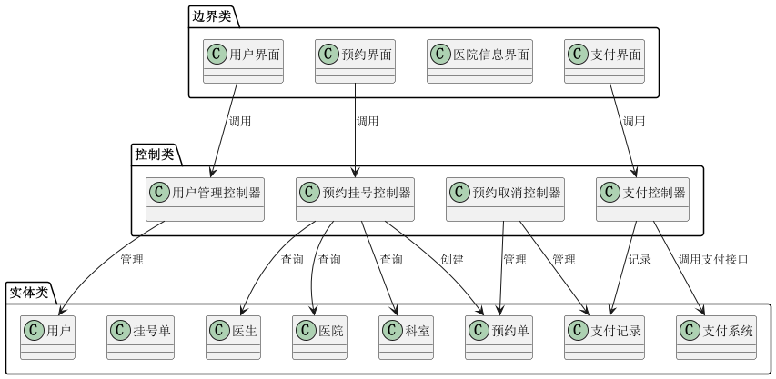

VOPC图：

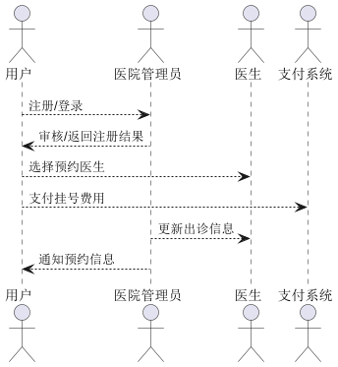

预约挂号用例顺序图：

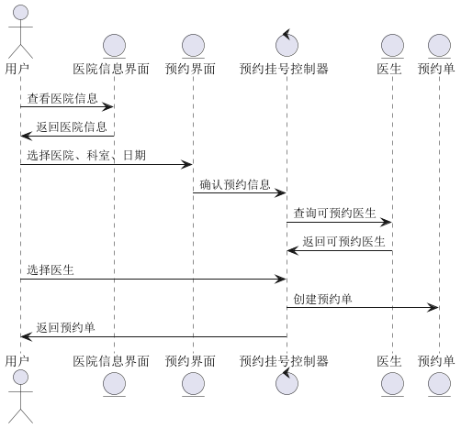

预约挂号用例的协作图：

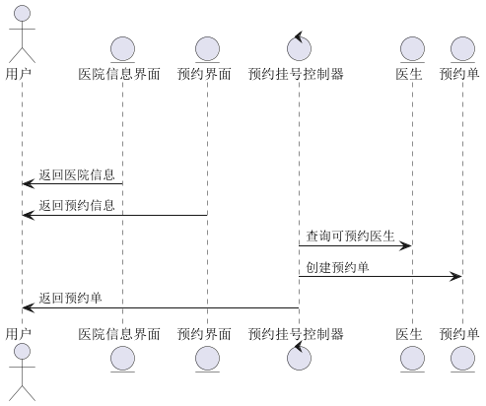

支付挂号费用用例的顺序图：

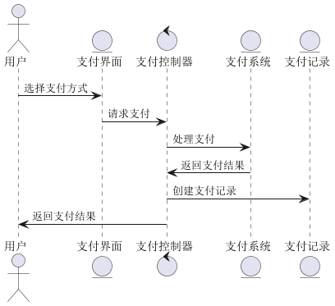

支付挂号费用用例的协作图：

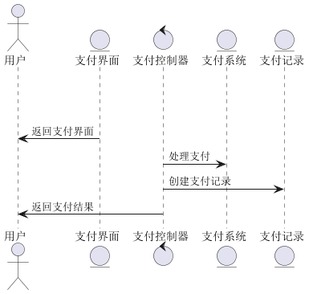

### 五、实验结论

通过本次实验，我深入理解了医院预约挂号系统的设计与实现过程，特别是在用例建模、类图分析以及系统组件之间的交互逻辑方面有了更清晰的认识。通过绘制系统的用例图、类图以及包图，我学会了如何将复杂的需求转化为可操作的系统结构，并通过类图清晰地展示了不同组件的功能和相互关系。在顺序图和协作图的绘制过程中，我进一步掌握了如何描述系统中各个参与者的行为以及系统内部的消息传递机制。此外，通过使用PlantUML工具，我提高了建模能力和代码可视化的技能，熟悉了如何使用图形工具准确表达系统设计思路。这次实验不仅增强了我对面向对象设计方法的理解，也加深了我对系统开发过程中各个阶段的把控能力，为今后更加复杂的项目开发奠定了坚实的基础。

### 六、仓库地址

https://github.com/Senwwwwww/Software